10. Utilisation des nombres complexes en géométrie
Hyperbole – Tle expertes
Lelivrescolaire – Tle expertes

Les nombres complexes, découverts par Tartaglia, apparus pour la première fois dans l'ouvrage Ars Magna de Cardan en 1545, puis étudiés par Bombelli au 16e siecle, sont utilisés en géométrie au 19e siècle. Argand publie en 1806 un essai sur la représentation géométrique des nombres complexes. Gauss et Cauchy développent, quelques années plus tard les outils mis en place par Argand.

Prérequis : Ensemble , modulos, transformations du plan

On se place dans le plan muni d'un repère orthonormé

I. INTERPRÉTATIONS GÉOMÉTRIQUES

Rappels : Un nombre complexe z est un nombre de la forme x+iy, où et i est le nombre tel que .
Géométriquement, on peut représenter ce nombre par un point M(x,y).
On dit que M est le point image de z ou que z est l'affixe de M.
On a alors et on dit que est le vecteur image de z ou que z est l'affixe de

En notant r la norme de et (si ) une mesure de l'angle , on peut écrire
r est appelé le module de z etest un argument de z.
Un nombre complexe non nul a une infinité d'arguments, tous congrus modulo

Exemple :
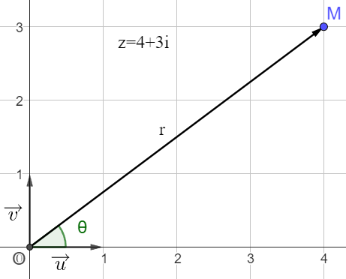
et avec et

1. Vecteurs

Propriétés : Soient etdeux vecteurs du plan complexe d'affixes respectives et
. Alors le vecteura pour affixe

Soient et deux points du plan complexe. Le vecteur a pour affixe
Le point est le milieu de si et seulement si

Exercices : Soient et . Donner l'affixe de
Soient et . Donner l'affixe du vecteur ainsi que celle du point I, milieu de [AB].

2. Mesure d'un angle orienté de vecteurs non nuls

Propriété : Si et sont deux points distincts de O, alors

Propriété : Deux vecteursetsont :
colinéaires et de même sens si et seulement si
colinéaires et de sens contraire si et seulement si
orthogonaux si et seulement si

Exercice : Déterminer une mesure de et en déduire la position relative des droites (OA) et (OB) dans les cas suivants
1. A(4+2i) et B(-2-i)
2. A(3-i) et B(2+6i)
3. A(1-2i) et B(4-8i)
4. A(-5+3i) et B(4+i)

3. Module et argument

Propriété : Sietsont deux points du plan complexe, alorset,
si,

Propriété : Si , et sont trois points tels que A soit distinct de B et C,
alors et

Conséquences : Si A(a), B(b) et C(c) sont trois points tels que A soit distinct de B et C, alors

A, B et C sont alignés
(AB) et (AC) sont perpendiculaires.

II. RACINES n-ièmes DE L'UNITÉ

Définition : Soit
Une racine n-ième de l'unité est un nombre complexe z tel que

Rappel : Sialors z peut s'écrire ,

Propriétés : Les racines n-ièmes de l'unité sont les nombres complexes de la forme où

Rappel : Multiplier deux nombres complexes revient à multiplier leurs modules et ajouter leurs arguments.

Conséquence :Siles racines n-ième de l'unité sont les nombres dont les points images forment un polyone régulier à n côtés, inscrit dans le cercle de centre O et de rayon 1 et dont l'un des sommets est le point d'affixe 1.

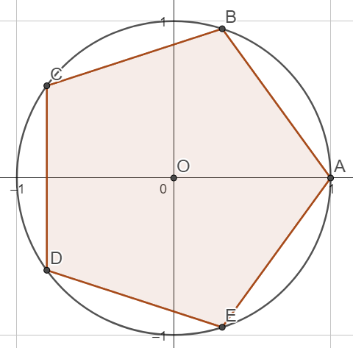
Exemple :
Les points A, B, C, D, E sont les points images des racines cinquièmes de l'unité.

Remarque : Si n=2, nous n'obtenons plus un polygone mais un segment. Les racines carrées de l'unité étant 1 et -1.

Exercice : Calculer et représenter les racines quatrièmes de l'unité.
Résoudre dans des équations puis

Propriété : La somme des racines n-ième de l'unité vaut 0
Le produit des racines n-ièmes de l'unité vaut

Exercice : Hexagone Utiliser les racines sixièmes de l'unité pour tracer, à la règle non graduée et au compas, un hexagone régulier.
Peut-on tracer un dodécagone régulier sans utiliser l'hexagone ?
Pentagone : Construction d'un pentagone régulier.
On pose
Calculer
Calculer
Calculer et donner le résultat en fonction de
En déduire une équation du second degré vérifiée par
Résoudre l'équation et construire un pentagone régulier à la règle (non graduée) et au
compas.

Exercice : Soit Trouver les racines n-ièmes de a

III. TRANSFORMATIONS DU PLAN

Définition : On appelle transformation du plan toute fonction qui, à un point M du plan, associe un unique point M' du plan et telle que tout point du plan a un unique antécédent par cette fonction.
Ce type de fonction s'appelle une bijection.

Remarque : Dans la suite, nous nous intéresserons aux fonctions et non plus aux fonctions du plan dans le plan.

Propriété : Soit un vecteur. La translation de vecteur est associée à la fonction

Soit L'homothétie de centre O et de rapport k est associée à la fonction

Soit A(a) un point. L'homothétie de centre A et de rapport k est associée à la fonction

Soit La rotation de sens direct, de centre O et d'angle est associée à la
fonction
Soit A(a) un point. La rotation de sens direct, de centre A et d'angle est associée à la fonction

Exercice : Soit
Montrer que f admet une unique point fixe
Montrer qu'il existe a tel que
En déterminant une forme exponentielle de a, déduire la nature de f.

Exercice : Soient quatre points distincts formant un quadrilatère.
On construittel que lesforment des triangles isocèles rectangles en dehors du quadrilatère ABCD, dont l'hypoténuse est un côté du
quadrilatère.
Montrer que et que

Ouverture : Les nombres complexes sont aujourd'hui utilisés dans de nombreux domaines (optique, électricité, traitement du signal...) Ils sont également très utiles pour étudier les fractales, notamment l'ensemble de Mandelbrot constitué des points d'affixes c tels que la suite définie par et reste bornée. L'ensemble de Mandelbrot est une fractale très importante, car, outre sa beauté, il possède de nombreuses propriétés intéressantes et c'est une "carte" des ensembles de Julia.
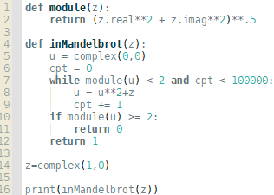

DÉVELOPPEMENTS
I.1

Propriétés :
En notant , on a
Donc

I.2

Propriété :
Démo :

Propriété : Découle de la définition de colinéaires, sens, orthogonaux et des angles.

Exercice :
1. A(4+2i) et B(-2-i) Donc sont colinéaires et de sens contraires.
2,3,4. Analogue

I.3
Propriété :
Démo :

Les deux quantités sont positives et leurs carrés sont égaux donc elles sont égales.
Mieux -> Soit, alorset

Propriété :
Montrer d'abord que en remarquant que
On a Quantités égales car toutes deux positives.

découle des deux formules précédentes

Pour démontrer que , on démontre d'abord l'analogue pour le produit
En écrivanton a
Or,
Donc, l'argument du produit de deux complexe est la somme des arguments.
On arrive à

On a
On en déduit que

II.
Rappel :
Par récurrence. On note,
Donc est vraie.
Soit Supposons vraie. Alors

donc est vraie
La propriété étant vraie au rang 0 et héréditaire, elle est vraie

Propriété : Racines n-ièmes

Exercice : Les racines quatrièmes de l'unité sont . C'est le carré de centre O dont un des sommets est le point d'affixe .

Idem pour

Propriété : On pose
Sommecar q est une racine n-ième de l'unité.
Produit
On peut aussi remarquer que, comme multiplier par un nombre complexe de module 1 revient à ajouter son argument,, revient à partir de 1 et ajouter les arguments
Or, Et (on fait n-1 demi-tours)

Construction :
Hexagone avec On place donc le poitn d'affixe 1/2
Dodécagone avec On place donc le point d'affixe i/2
Pentagone : car c'est la somme des racines 5ièmes de l'unité.
et
Or,
et

Résolution de l'équation:donc
Or
Or, est la longueur de l'hypoténuse d'un triangle rectangle de côtés .

Racine n-ièmes de a
Soit tel que On a
Donc

III.
Propriété : Soient M'(z') et M(z)
Translations :
Homothétie de centre O
Homothétie de centre A
Rotation de centre O

Rotation de centre A :

Exercice :

Donc
Donc f est la composée de l'homothétie de rapport et de la rotation d'angle
(ou l'inverse, peu importe), toutes deux de centre le point d'affixe

Exercice : En rotant r la rotation d'angle , on a

De même, on montre que
On vérifie ensuite que ce qui montre que
Donc on a bien ce qu'il faut.

Notes :
Je pense proposer un plan assez complet et bien maîtriser le sujet mais j'ai l'impression de passer à côté de quelque chose. Soit une notion importante, soit sa compréhension profonde. Peut-être qu'il manque les similitudes directes...
Confiance 2/3 pour la même remarque que la leçon d'avant.

